💡퀘스트(과제) 피드백
- 2번 과제의 '당분 함유량과 칼로리의 상관관계'에서 분산형 차트를 표현하실 때, 마크가 자동으로 "도형"이 표시되면서 색상과 테두리를 원하는대로 선택하지 못하는 경우가 있으셨을 것 같아요. 마크의 모양이 "원"으로 표시되시면 아래와 같이 시각화를 표현하실 수 있고, 분산형 차트의 가독성을 높일 수 있습니다.
- 마크의 색상을 표현하실 때, 그 기준을 확인해주세요! 3번 과제 '시군구별 스타벅스 매장 수'에서 맵의 마크 색상을 표시하실 때, 매장 코드를 "카운트"로 집계하셔야 원하는 결과를 볼 수 있습니다. 추가적으로, 색상에서 불투명도를 조정하고 + 테두리를 사용하는 이유는, 마크 카드가 겹쳐 있다는 것을 명확하게 알아보기 위함입니다.
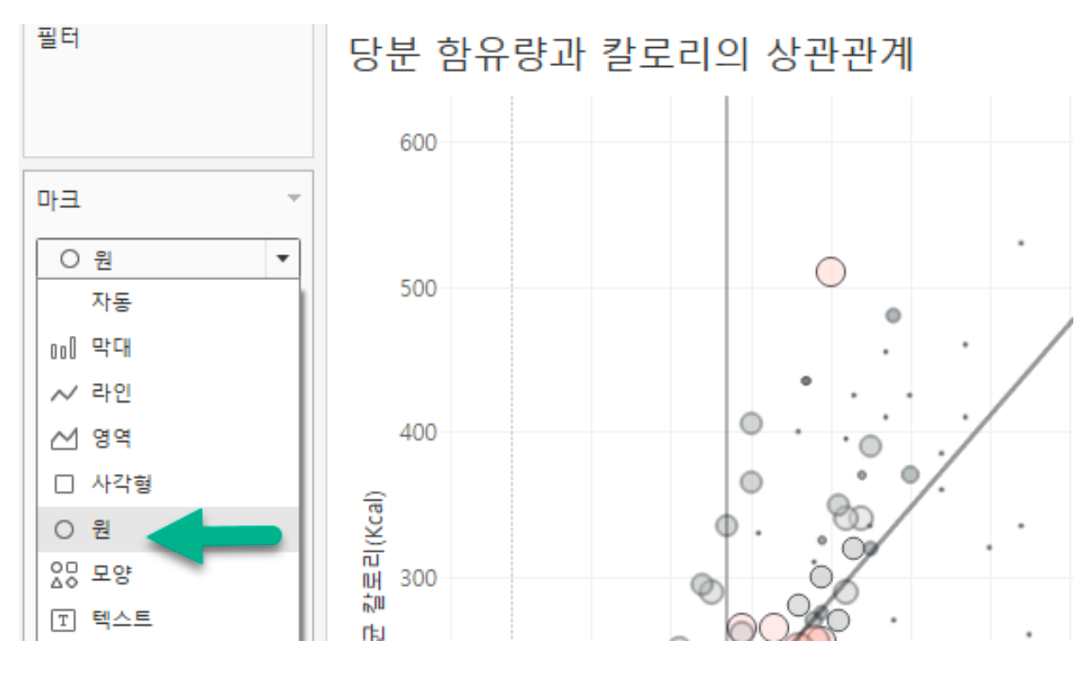
- 추가 도전 과제 2번의 경우, 측정값에 있는 경도(Long), 위도(Lat) 필드를 이용하면 해결할 수 있습니다. 이 2개의 필드가 매장의 정확한 위치를 위경도 값으로 표현합니다.
측정값에 있는 경도(생성됨)과 위도(생성됨)은 시도, 시군구의 지리적 역할을 부여하면서, Tableau에서 자동으로 생성하는 시도, 시군구의 위경도 값입니다. 매장의 정확한 위치가 아니라, 매장이 속한 주소지 시도나 시군구의 중심점 정도로 생각하시면 됩니다.

